سیشن 1
انسانی ضروریات، انسانی حقوق اور انسانی ذمہ داریاں

انسانی حقوق کی گیلری پوسٹرز
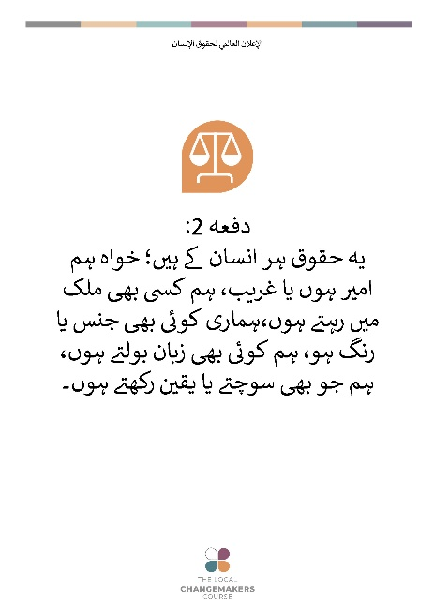
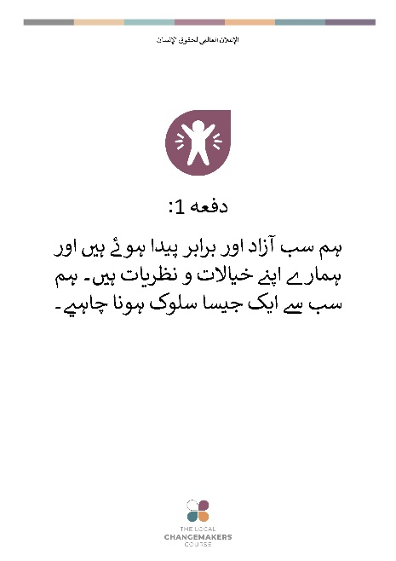

دفعہ 1:
ہم سب آزاد اور برابر پیدا ہوئے ہیں اور ہمارے اپنے خیالات و نظریات ہیں۔ ہم سب سے ایک جیسا سلوک ہونا چاہیے۔

دفعہ 2:
یہ حقوق ہر انسان کے ہیں؛ خواہ ہم امیر ہوں یا غریب، ہم کسی بھی ملک میں رہتے ہوں،ہماری کوئی بھی جنس یا رنگ ہو، ہم کوئی بھی زبان بولتے ہوں، ہم جو بھی سوچتے یا یقین رکھتے ہوں۔

دفعہ 3:
ہم سب کو زندگی ، آزادی اور تحفظ کے ساتھ زندہ رہنے کا حق حاصل ہے۔

دفعہ 4:
کسی کو یہ حق حاصل نہیں کہ وہ ہمیں غلام بنائے اور نہ ہی ہم کسی دوسرے کو غلام بنا سکتے ہیں۔

دفعہ 5:
کسی کو یہ حق حاصل نہیں ہے کہ ہمیں نقصان یا تکلیف پہنچائے یا ہمارے ساتھ ظالمانہ سلوک کرے۔

دفعہ 6:
ہم سب کا حق ہے کہ ہمیں قانون کی رُو سے ایک انسان کے طور پر جانا پہچانا جائے۔

دفعہ 7:
قانون سب کے لیے برابر ہے۔ اسے ہم سب کے ساتھ منصفانہ سلوک کرنا اور ہمیں امتیاز سے بچانا چاہیے۔

دفعہ 8:
قانون کو ہمارے حقوق کی حفاظت کرنی چاہیے اور جب کوئی ہمارے حقوق پامال کرے تو ہماری مدد کرنی چاہیے۔

دفعہ 9:
کسی کو یہ حق نہیں کہ بغیر کسی جائز وجہ کے ہمیں گرفتار کرے ، جیل میں ڈالے، یا ملک بدر کردے۔

دفعہ 10:
اگر کسی پر قانون کی خلاف ورزی کا الزام ہو تو اسے منصفانہ اور سرعام مقدمے کا حق حاصل ہے۔

دفعہ 11:
کسی پر کسی جرم کا الزام نہیں لگنا چاہیے جب تک یہ ثابت نہ ہوجائے کہ اس نے جرم کیا ہے۔ اگر لوگ کہیں کہ ہم نے کچھ غلط کیا ہے، تو ہمیں یہ حق حاصل ہے کہ ثابت کرسکیں کہ یہ درست نہیں ہے۔ کسی کو ہمیں اس کام کی سزا نہیں دینی چاہیے جو ہم نے نہیں کیا یا کسی ایسے کام کی جو ہم نے کیا اور وہ قانون کے مطابق تھا۔

دفعہ 12:
کسی کو ہماری نیک نامی کو نقصان نہیں پہنچانا چاہیے۔ کسی کو یہ حق حاصل نہیں ہے کہ وہ ہمارے گھر میں داخل ہو، ہمارے کاغذات کی بے جا جانچ پڑتال کرے، اور ہمیں یا ہمارے خاندان کو بغیر کسی وجہ کے تنگ کرے۔

دفعہ 13:
ہم سب کو یہ حق حاصل ہے کہ اپنے ملک میں ہم جہاں بھی جانا چاہیں جاسکیں اور جب چاہیں ملک سے باہر بھی جاسکیں۔

دفعہ 14:
اگر ہمیں اپنے ملک میں ایذیت پہنچنے کا خطرہ ہو، تو ہم سب کو یہ حق حاصل ہے کہ ہم اپنی حفاظت کے لیے کسی اور ملک چلے جائیں۔

دفعہ 15:
ہم سب کا یہ حق ہے کہ ہمارا تعلق جس ملک سے بھی ہو ، ہمیں اس کی شہریت حاصل ہو۔

دفعہ 16:
ہر بالغ شخص کا حق ہے کہ وہ چاہے تو شادی کرے اور اپنا گھر بنائے۔
کسی شخص کو شادی پر مجبور نہیں کیا جائے گا۔
مردوں اور عورتوں کے حقوق برابر ہیں کہ وہ شادی کریں یا علیحدگی اختیار کریں۔

دفعہ 17:
ہر شخص کو یہ حق حاصل ہے کہ وہ اپنی اشیا کا مالک ہو یا انہیں تقسیم کرسکے۔ کسی کو بغیر کسی قانونی وجہ کے ہماری اشیا لینے کا حق حاصل نہیں ہے۔

دفعہ 18:
ہم سب کو اپنے بارے میں سوچنے اور اپنے ضمیر کے مطابق عمل کرنے کا حق حاصل ہے، کہ ہم اپنا عقیدہ اور اپنا مذہب اپنا سکیں۔
ہم سب کو یہ حق حاصل ہے کہ ہم اپنے عقیدے پر عمل کرسکیں، تنہائی میں یا دوسرے لوگوں کے ساتھ، سرعام یا نجی سطح پر۔

دفعہ 19:
ہم سب کو معلومات تک رسائی اور اپنی ذہن سازی، اپنی رائے اور نظریہ رکھنے، اس کا اظہار کرنے اور اسے کہیں بھی رہنے والے دوسرے افراد تک (بذریعہ کتب یا انٹرنیٹ وغیرہ) پہنچانے کا حق ہے۔

دفعہ 20:
ہم سب کو یہ حق حاصل ہے کہ ہم اپنے دوستوں سے ملیں، ایسے گروپ تشکیل دیں جو مل کر کام کریں، اور اس میں مل کر پرامن طریقے سے اپنے حقوق کا دفاع کرنے کا حق شامل ہے۔

دفعہ 21:
ہم سب کو یہ حق حاصل ہے کہ ہم الیکشن میں بطور اُمیدوار کھڑے ہوں یا پبلک سروس کا حصہ بنیں۔ ہر بالغ شخص کو عام انتخابات میں اپنے سیاسی قائد کو ووٹ دینے کا حق ہے۔ تمام ووٹ برابر ہیں اور انہیں خفیہ طور پر دیا جانا چاہیے۔
دفعہ 22:
ہم سب کو اپنا گھر بنانے، زندگی کے لیے رقم رکھنے، اور بیمار ہونے پر صحت کی سہولت حاصل کرنے کا حق حاصل ہے۔
ہم سب کو اجازت ہونی چاہیے کہ ہم لطف اٹھائیں اور موسیقی، آرٹ، ہنر، کھیل اور اپنی مہارتوں کے استعمال کے ذریعے اپنا اظہار کرسکیں۔

دفعہ 23:
ہر بالغ شخص کو ملازمت حاصل کرنے، اپنے کام کا جائز معاوضہ حاصل کرنے، اور کسی ٹریڈ یونین میں شامل ہونے کا حق حاصل ہے۔

دفعہ 24:
ہم سب کا حق ہے کہ کام کے بعد آرام اور سکون حاصل کریں۔

دفعہ 25:
ہم سب کو ایک باوقار زندگی گزارنے کا حق حاصل ہے، جس میں مناسب خوراک، لباس، گھر اور صحت کی سہولیات شامل ہے۔
ماؤں ، بچوں، بے روزگار ، معمر اور معذور افراد کو مدد حاصل کرنے کا حق ہے۔

دفعہ 26:
ہم سب کو تعلیم کا حق حاصل ہے۔ پرائمری تعلیم مفت ہونی چاہیے۔ ہمیں اس قابل ہونا چاہیے کہ ذریعۂ معاش اختیار کرسکیں یا اپنی تمام مہارتوں کا استعمال کرسکیں۔

دفعہ 27:
ہم سب کو اپنی ثقافت رکھنے اور ان تمام اچھی چیزوں سے لطف اٹھانے کا حق حاصل ہے جو سائنس اور تعلیم سے معاشرے کو حاصل ہوتی ہیں۔

دفعہ 28:
ہمیں یہ حق حاصل ہے کہ ہم ایک منظم، پرامن معاشرے اور دنیا میں رہیں تاکہ ہم اپنے حقوق اور آزادیوں سے لطف اندوز ہوسکیں۔

دفعہ 29:
دوسرے لوگوں کے بارے میں ہمارے فرائض ہیں ہمیں ان کے حقوق اور آزادیوں کا تحفظ کرنا چاہیے۔

دفعہ 30:
کسی ریاست یا فرد کو یہ اختیار نہیں ہے کہ وہ کوئی ایسا کام کرے جس سے انسانی حقوق اور آزادیاں ختم ہوتی ہوں۔

